Sprawozdanie z akcji promującej zdrowie „ Światowy Dzień Bezpieczeństwa i Ochrony Zdrowia w Pracy” w „Mazowieckim Szpitalu Wojewódzkim w Siedlcach” Sp. z o. o.. -11.05.2012r

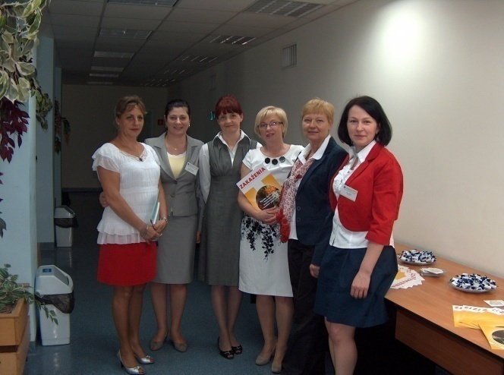
W dniu 11 maja 2012r Zespół Promocji i Edukacji Zdrowotnej „Mazowieckiego Szpitala Wojewódzkiego w Siedlcach”
Sp. z o. o. w ramach realizacji programów promujących zdrowie zorganizował spotkanie edukacyjno - informacyjne w związku z obchodami „Światowego Dnia Bezpieczeństwa i Ochrony Zdrowia w Pracy”.
Program promocji zdrowia łączy się z założeniami zawartymi w Narodowym Programie Zdrowia na lata 2007-2015 i wpisuje się w cel operacyjny nr 6, który zakłada „zmniejszenie narażenia na czynniki szkodliwe w środowisku życia i pracy oraz ich skutków zdrowotnych i poprawa stanu sanitarnego kraju”. Szczegółowe cele to: identyfikacja zagrożeń pracowników ochrony zdrowia, poprawa warunków pracy oraz zwiększenie poziomu bezpieczeństwa w placówkach ochrony zdrowia, zapobieganie wypadkom przy pracy.
W obchody tego dnia czynnie włączyli się pracownicy Państwowej Inspekcji Sanitarnej z Powiatowej Stacji Sanitarno – Epidemiologicznej w Siedlcach, którzy wygłosili wykłady obejmujące tematykę bezpieczeństwa chemicznego i biologicznego w miejscu pracy. Prezentowane wykłady cechował wysoki poziom specjalistycznej wiedzy merytorycznej połączony ze spojrzeniem praktycznym.
W spotkaniu uczestniczyło 50 osób, byli to pracownicy „Mazowieckiego Szpitala Wojewódzkiego w Siedlcach” Sp. z o. o oraz innych podmiotów leczniczych funkcjonujących na terenie miasta Siedlce. W gronie zaproszonych gości był Państwowy Powiatowy Inspektor Sanitarny w Siedlcach pani Jolanta Kowalska.
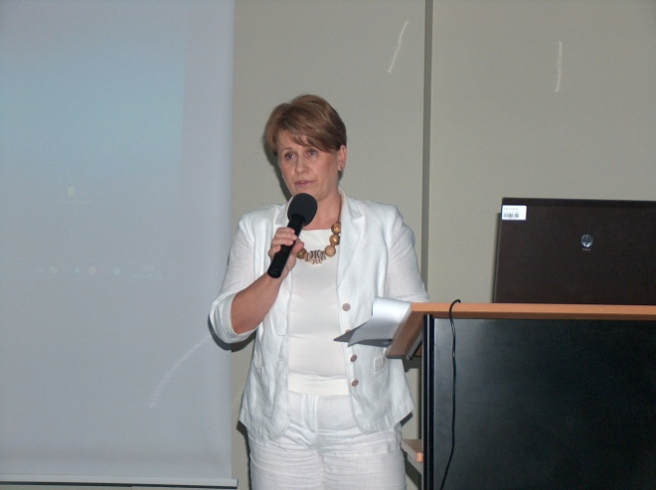
Spotkanie rozpoczęła pani Anna Garucka – Dyrektor ds. Pielęgniarstwa i Organizacji Opieki „Mazowieckiego Szpitala Wojewódzkiego w Siedlcach” Spółka z o. o, która powitała uczestników oraz przedstawiła wprowadzenie do tematu. Przedstawione informacje dotyczyły implementacji Światowego Dnia Bezpieczeństwa i Ochrony Zdrowia w Pracy w Polsce, który obchodzony jest corocznie 28 kwietnia. Dzień ten został proklamowany przez Międzynarodową Organizację Pracy, jest on również celebrowany przez związki zawodowe w wielu krajach jako Światowy Dzień Pamięci Ofiar Wypadków przy Pracy i Chorób Zawodowych. Zagadnienia poruszane we wstępie spotkania to promowanie dobrej i bezpiecznej pracy w szpitalu poprzez m.in. przestrzeganie przepisów bhp, stosowanie środków ochrony indywidualnej, upowszechnianie wiedzy o zapobieganiu wypadkom przy pracy i chorobom zawodowym poprzez systematyczne szkolenia z tego zakresu, ocenę ryzyka zawodowego na stanowiskach pracy oraz zwiększenie świadomości na temat tych problemów wśród pracowników, co umożliwi coraz skuteczniejszą ich ochronę w procesach pracy.
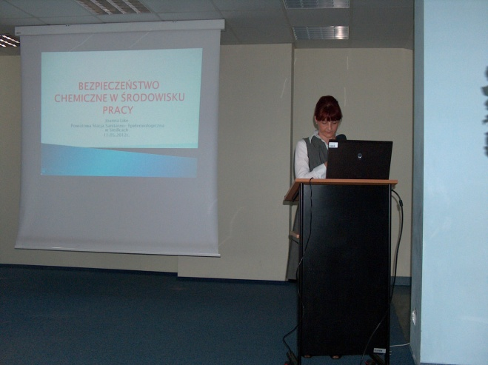
Część wykładową rozpoczęła pani Joanna Like Kierownik Sekcji Higieny Pracy Powiatowej Stacji Sanitarno – Epidemiologicznej w Siedlcach, która przedstawiła zagadnienia dotyczące bezpieczeństwa chemicznego w miejscu pracy. Prelegentka rozpoczęła wystąpienie od wyjaśnienia terminologii związanej z bezpieczeństwem chemicznym oraz omówienia przepisów prawa obowiązujących w tym obszarze. Podstawowym warunkiem podjęcia działań w dziedzinie bezpieczeństwa chemicznego jest wiedza o zagrożeniach, według zasady: „lepiej zapobiegać, niż naprawiać”.
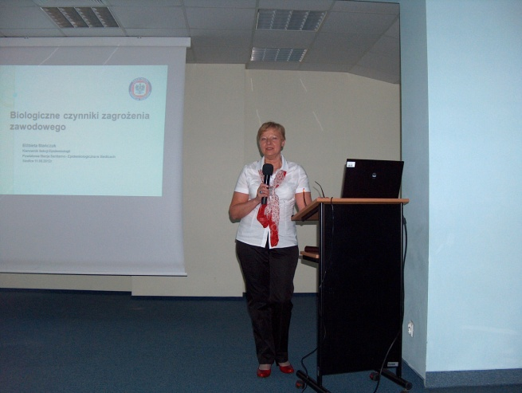
Pani Elżbieta Stańczuk - Kierownik Sekcji Epidemiologii Powiatowej Stacji Sanitarno-Epidemiologicznej w Siedlcach, przedstawiła wykład na temat biologicznych czynników zagrożenia zawodowego. Prelegentka podczas wykładu omawiała obowiązki zawarte w aktach regulujących przedmiotowy zakres wykładu oraz wskazywała praktyczne aspekty wdrożenia w naszym szpitalu działań zapewniających bezpieczeństwo dla pracowników/pacjentów przy narażeniu na biologiczne czynniki chorobotwórcze. Nadrzędnym celem jest zwiększanie świadomości personelu medycznego w zakresie zagrożeń występujących w miejscu pracy i skuteczna prewencja.
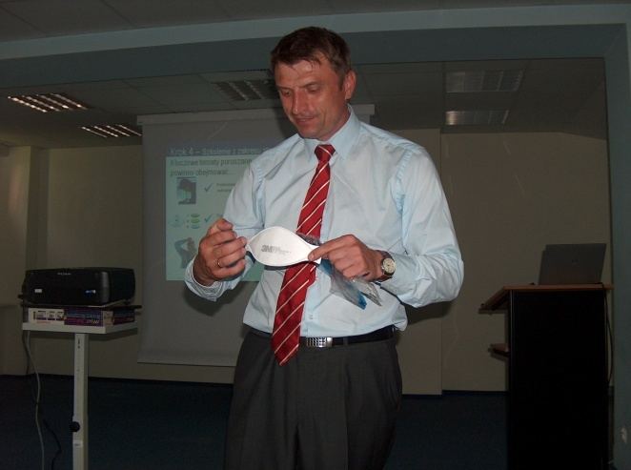
Kolejnym wykładowcą był pan Jarosław Redzisz, który przedstawił temat dotyczący zagrożeń w środowisku pracy z uwzględnieniem metod ochrony słuchu i dróg oddechowych. Wykład połączono z pokazem wybranych środków ochrony indywidualnej. W grupie ochronników słuchu zaprezentowano: wkładki formowalne, wkładki na pałąku; a wśród ochron dróg oddechowych: ochronniki pasywne-półmaski filtrujące.

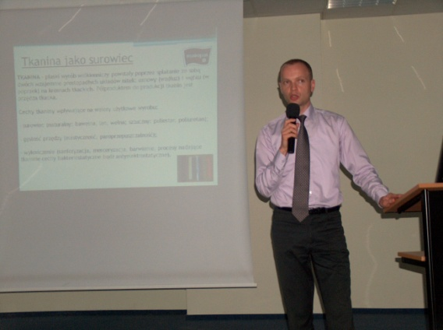
Następne wystąpienie dotyczyło prezentacji odzieży barierowej, które przedstawił pan Michał Żebrowski. Priorytetem na bloku operacyjnym jest maksymalne zabezpieczenie przed powstawaniem zakażeń szpitalnych podczas zabiegów operacyjnych. Podczas spotkania zaprezentowano odzież wykonaną z tkanin poliestrowych zawierającą włókna z bioaktywnymi cząstkami srebra, co zapewnia bakteriostatyczność.

Powyższe spotkanie przebiegało w rzeczowej, pełnej merytorycznego podejścia atmosferze oraz cieszyło się zainteresowaniem uczestników, którzy mieli wiele pytań do wykładowców.

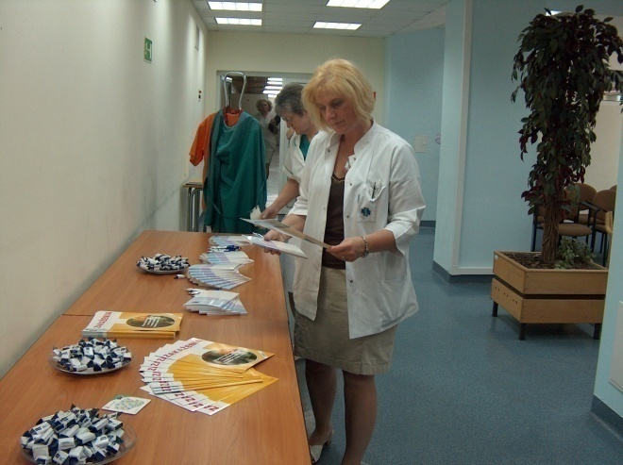
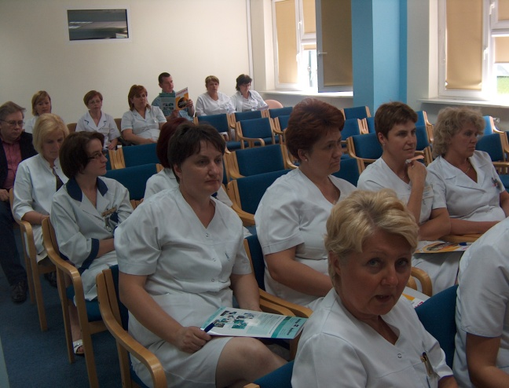

Informację przygotowała:
Aneta Urban
Zespół Promocji i Edukacji Zdrowotnej

